Mai 2010

*** 226 Mitglieder im Mai 2010 ***

Aktuelle Berichte
1. Rock’n’Roll: Bewegungsförderung Alfdorf
2. Sportfrühschoppen
3. Rock’n’Roll: Auftritt im Flamenco
4. Fitness und Gesundheit: Hügeltour Plüderhausen
5. 12-Stunden-Lauf
6. Portrait
7. MV 19.5.2010
8. Geburtstage im Mai

Aktuelle Berichte

- Rock’n’Roll: Bewegungsförderung Alfdorf

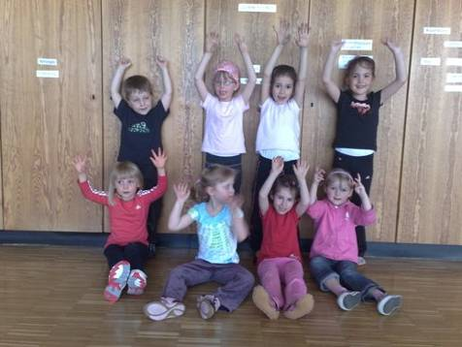

Die Alfdorfer Mütter haben Rock’n’Roll Trainerin Elke Peischl angesprochen, doch für ihre „Jüngsten“ einen Tanzkurs anzubieten. Darauf hin wurde kurzfristig ein Kurs namens „Bewegungsförderung für Kids unter 6 Jahren“ kreiert und es haben sich 8 tanz- bzw. bewegungsfreudige kids gemeldet. Es ist sogar 1 Junge dabei, die Jüngste ist noch nicht mal 4 Jahre alt. Der Kurs geht bis zu den Sommerferien und wird im Herbst wieder unter dem Alfdorfer Sport Spass angeboten.

2. Sportfrühschoppen
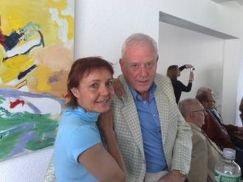

Der neue Gmünder OB Richard Arnold lud erstmalig zum sportpolitischen Frühschoppen ein. An einem Sonntag Vormittag trafen sich die Gmünder Vereinsvorstände zum Austausch und einigten sich mit dem sportinteressierten OB, ein sportliches Alleinstellungsmerkmal in Gmünd - so wie die europäische Kirchenmusik bei der Kultur – zu veranstalten. Von den Straßdorfer Vereinen waren u.a. Edmund Wagenblast vom TV Straßdorf und Elke Peischl vom RRC Petticoat anwesend.

3. Rock’n’Roll: Auftritt im Flamenco
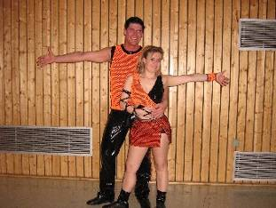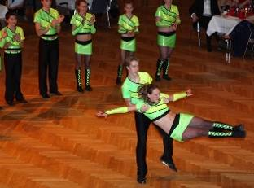

Sie tanzen wieder: 11 Wochen, nachdem Melanie ihren Raphael zur Welt gebracht hat, tanzte sie bereits wieder mit Tanzpartner Basti einen Showauftritt. Bei der Lossprechungsfeier der Volksbank Schwäbisch Gmünd im Flamenco Mutlangen umrahmten das Programm die Formation „The Fire Dancers“ mit den Straßdorfer Rock’n’Rollern.

4. Fitness und Gesundheit: Hügeltour Plüderhausen

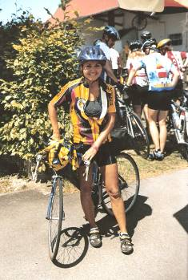

Strahlender Sonnenschein bei der Plüderhäuser Hügeltour. 9 Indoor Cycler der Fitness- und Gesundheitsabteilung nahmen erfolgreich an der Tour teil und waren von 85 bis 170 km unterwegs. Dies wurde teilweise als erstes Training für den Alb-Extrem im Juni gesehen.

5. 12-Stunden-Lauf:
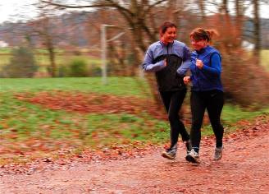

Der DRK Kreisverband Schwäbisch Gmünd e.V. und die DJK Sportgemeinschaft Schwäbisch
Gmünd e.V. lädt am Samstag den 8.Mai 2010 zum 14. Gmünder 12-Stunden-DRK-Lauf ein.
Gelaufen werden jeweils Runden mit nur 945 Metern.

Start ist beim DRK-Zentrum in der Josefstraße (Schwäbisch Gmünd-Innenstadt der Ausschilderung
Margaritenhospital folgen) um 8:00 Uhr. Teilnehmen können Mannschaften:

.Es liegen bereits Anmeldungen von den Indoor Cyclern vor, die mit den Rock’n’Rollern eine Mannschaft bilden.
Anmeldungen und Info bei Elke Peischl

6. Portrait

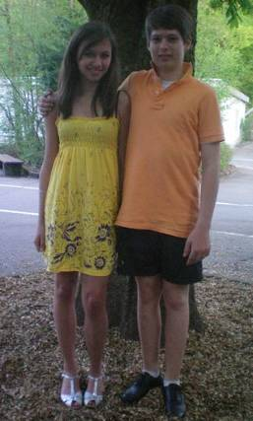

Für den Mai haben wir als Portrait Hannes Bürgel aus der Abteilung Standard/Latein ausgewählt. Hannes ist 14 Jahre alt und geht auf die Adalbert Stifter Realschule in Schwäbisch Gmünd. Eine große Leidenschaft von ihm ist das Tanzen. Diesen Sport hat er sich ausgesucht, da es etwas einzigartiger ist als andere Sportarten und es ihm Spaß macht, sich auf die Musik zu bewegen. Seit nun schon 5 Jahren trainiert er 2mal wöchentlich in der Rauchbeinhalle mit seiner Tanzpartnerin Julia Müller, ebenfalls 14 Jahre alt (links im Bild). Gemeinsam starten sie auch des Öfteren an Breitensportturnieren und holten sich so auch schon den ein oder anderen Pokal. Auch für die Zukunft möchte Hannes noch weitere Erfolge im Tanzsport erzielen. Für den nächsten Monat konzentriert er sich darauf, mit seiner Partnerin nach Bronze, Silber und Gold nun auch noch das 2-fach-Gold-Abzeichen zu holen. Trainiert und unterstützt werden sie dabei von Trainerpaar Sabine und Dieter Schneider. Seine Schwester Rica Bürgel (15 Jahre alt) tanzt ebenfalls erfolgreich bei den Dance and Friends. Neben dem Tanzsport ist Golf spielen ein weiteres Hobby von Hannes, welches er ebenfalls aktiv betreibt.

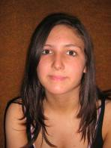

Die Interviewerin:
Fabienne Debler, 18 Jahre jung, seit 9 Jahren im Verein – sie ist aktive Rock’n’Rollerin in der C-Klasse. Nehmt euch in Acht, wenn sie mit dem Fotoapparat auftaucht….

7. Mitgliederversammlung

E I N L A D U N G
zur ordentlichen Mitgliederversammlung am

Mittwoch, 19.05.2010 um 19.00 Uhr

in Tom’s Cafe in der Bar, Straßdorf
(an der letzten Kurve rechts der Ortsausfahrt Richtung Waldstetten - ehemals Autohaus)

Tagesordnung:
1. Kassenbericht und Entlastung Kasse/Vorstand
2. Wahl der Kassenprüfer für nächste Prüfung
3. Bericht der 1. Vorsitzenden
4. Berichte der verschiedenen Abteilungen
5. Ehrungen
6. Verschiedenes (u.a. Jubiläum 2011)

8. Geburtstage im Mai


Heu | Lux | Alexander | Heubach | 2 | 5
F | Stütz | Tim | Mutlangen | 4 | 5
F | Arnet | Felix | Spraitbach | 6 | 5
F | Moser | Melanie | Spraitbach | 6 | 5
HH | Weber | Melanie | Schwäb. Gmünd | 6 | 5
SL | Funk | Margarete | Igg.Schönhardt | 7 | 5
Heu | Hudelmaier | Madeleine | Mögglingen | 10 | 5
Str | Weber | Alisia | Schwäb. Gmünd | 10 | 5
BW | König | Michael | Schwäb. Gmünd | 15 | 5
Str | Riedisser | Jessica | Straßdorf | 15 | 5
Heu | Wiedmann | Nathalie | Heubach | 16 | 5
SL | Schlotterbeck | Julian | Böbingen | 17 | 5
SL | Müller | Julia | Schwäb. Gmünd | 20 | 5
p | Wehrstein | Birgit | Schwäb. Gmünd | 20 | 5
SL | Abele | Roland | Waldstetten | 25 | 5
SL | Duran | Aylin | Herlikofen | 26 | 5

RR=Rock’n’Roll Erw. + Teens BW=Boogie Woogie SL=Standard-Latein Str=Rock’nRoll Kids Straßdorf Li=Rock’nRoll Kids Lindach Heu=Rock’n’Roll Kids Heubach
Sp=Spraitbacher Lollipops F=Spraitbacher Formation p=passive Mitglieder
HH=HipHop/DanceMix s=still gelegt V=Vorstand

Vorausschau

01.05.10 Breitensportturnier RR in Stuttgart
08.05.10 Großer Preis von Deutschland RR in Iserlohn
02.05. und 16.05.10 BalBoa- Tanzworkshop – Interessierte wenden sich an Moni Wiedmann
08.05.10 12 Std. Lauf in Schwäbisch Gmünd mit Petticoat Beteiligung
15.05.10 Süddeutsche Meisterschaft RR Formationen in Trostberg
15.05.10 Auftritt in Gmünd beim Event „Rems Total“ im Rahmen einer Modenschau

03.07.10 Deutschland Cup RR in Ludwigsburg
10.07.10 Großer Preis von Deutschland der RR-Formationen in Bad Liebenzell
10.07.10 Auftritte in Gmünd bei „Deutschland bewegt sich“ und in Heubach beim Kinderfest

02.10./03.10.10 Boogie Woogie workshop in der Gemeindehalle Straßdorft
Trainer: William Mauvais und Maeva Tunzer - die amtierenden Weltmeister der Boogie Woogie Hauptklasse Kosten: 65,-- € pro Person
Dieses Jahr beschränken wir die Teilnehmerzahl auf 22 Paare. Workshop wir in englischer Sprache abgehalten.
16.10.10 Breitensportturnier Rock’n’Roll in Straßdorf: 4. Einhorn-Cup
13.11.10 Auftritt beim Jubiläumsfest des Skiclubs Straßdorf

